RECUPERACION DE CONTENIDOS
CICLO ESCOLAR 2020-B
SEMANA 4

Abril 2020

UAC: ADMINISTRACIÓN II

Semana: 4 |  |  |  |  |  |  |  | Periodo: 18 al 22 de mayo de 2020
Fecha de entrega del producto sugerido: 22 de mayo de 2020.

Aprendizaje esperado |  |  | Contenido especifico |  | Actividad de aprendizaje sugerida |  |  |  |  |  |  |  |  | Evidencia de producto sugerido |  |  | Forma de evaluación sugerida
Identifica las características principales del emprendedor; así mismo, loa casos de éxito de personajes reconocidos a nivel local, nacional y global como ejemplo de emprendedor. |  |  | - Casos de Éxito.  - Proceso Emprendedor. |  | 1.- Investiga en fuentes confiables sobre los casos de éxitos de 5 personajes (a nivel local, nacional o global) distintos a los señalados en el diario de aprendizaje y Elabora una tabla de referencial donde se presenten dichos personajes, proyecto que impulsaron y logros que obtuvieron.  - utiliza la información del diario de aprendizaje de Administración II.  - Observa los videos para complementar la información:  - 10 Grandes Ejemplos de Éxito Después del Fracaso:  https://www.youtube.com/watch?v=np61Wi7rvKM  2.- Elabora un mapa conceptual, que refleje, explique y ejemplifique mediante texto e imágenes, las etapas del proceso emprendedor:  - utiliza la información del diario de aprendizaje de Administración II.  - Observa el siguiente video para complementar la información:  ¿Quieres ser emprendedor? Entonces ten en cuenta estas 3 cosas. https://www.youtube.com/watch?v=L5RwiRxt7BM  3.- PRODUCTO FINAL: A partir de todo lo abordado en el bloque III, se pide lo siguiente:  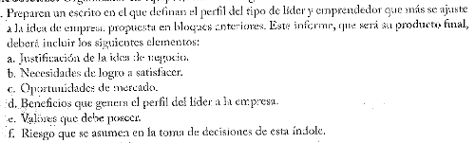 |  |  |  |  |  |  |  |  | TABLA DE REFERENCIA  Mapa conceptual |  |  | Lista de cotejo  Lista de cotejo
  NOMBRE DEL EMPRENDEDOR | PROYECTO | OBSTÁCULOS | LOGROS
UAC: TEMAS SELECTOS DE CIENCIAS DE LA SALUD II

Semana: 4 |  |  |  |  |  |  |  |  | Periodo: 18 al 22 de mayo de 2020
Fecha de entrega del producto sugerido: 22 de mayo de 2020.

Aprendizaje esperado |  | Contenido especifico |  |  |  | Actividad de aprendizaje sugerida |  |  |  |  |  |  |  |  | Evidencia de producto sugerido |  |  | Forma de evaluación sugerida
Reconoce la importancia de una dieta sana y los riesgos y consecuencias de los desordenes alimenticios. |  | NUTRICIÓN:  - Desórdenes Alimenticios:  - Anorexia  - Bulimia |  |  |  | 1.- Elabora un Tríptico sobre la anorexia para dar a conocer su definición, las causas que originan el problema, sus síntomas, las consecuencias y tratamientos que requieren para la recuperación de la salud de las personas afectadas por este desorden alimentación.  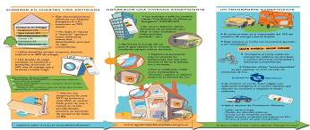  2.- Elabora un Tríptico sobre la bulimia para dar a conocer su definición, las causas que originan el problema, sus síntomas, las consecuencias y tratamientos que requieren para la recuperación de la salud de las personas afectadas por este desorden alimentación.   |  |  |  |  |  |  |  |  | Tríptico  Tríptico |  |  | Lista de cotejo  Lista de cotejo
UAC: METODOLOGÍA DE LA INVESTIGACIÓN

Semana: 4 |  |  |  |  |  |  |  |  | Periodo: 18 al 22 de mayo de 2020
Fecha de entrega del producto sugerido: 22 de mayo de 2020.

Aprendizaje esperado |  | Contenido especifico |  |  |  | Actividad de aprendizaje sugerida |  |  |  |  |  |  |  |  | Evidencia de producto sugerido |  |  | Forma de evaluación sugerida
* Valora la importancia de citar todo escrito que no sea de su propiedad para evitar el plagio. |  | * Citas  * Citas textuales  * Citas de paráfrasis  * APA  * Harvard  * Vancouver |  |  |  | Realizar el apartado de marco teórico correspondiente a la problemática previamente elegida, atendiendo alguno de los aparatos críticos vistos en el bloque, cuidar la cita de la información recuperada en otras fuentes, así como las referencias. |  |  |  |  |  |  |  |  | Avance del proyecto de investigación. |  |  | Lista de verificación
UAC: Biología II

Semana: 4 |  |  |  |  |  |  |  |  |  |  | Periodo: 18 al 22 de mayo de 2020
Fecha de entrega del producto sugerido: 22 de mayo de 2020.

Aprendizaje esperado | Contenido especifico |  |  |  |  | Actividad de aprendizaje sugerida |  |  |  |  |  |  | Evidencia de producto sugerido |  |  | Forma de evaluación sugerida
• El alumno examina la relación entre el crecimiento de una población y los recursos disponibles en el entorno. | • ¿Por qué es importante el control del crecimiento de poblaciones?  • Modelos de crecimiento de poblaciones. |  |  |  |  | 1.- Elabora un mapa de correlación con la información del anexo 4.- Los límites del crecimiento. Y con la información del diario de aprendizaje de Biología II.  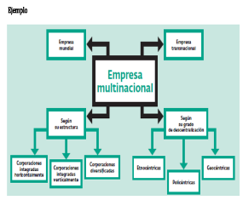  2.- Ejemplifica con dibujos 2 casos de animales con crecimiento de forma ilimitada.  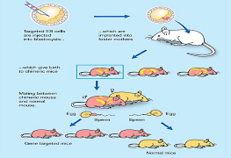  3.- Observa las dos curvas de crecimiento que se muestran a continuación  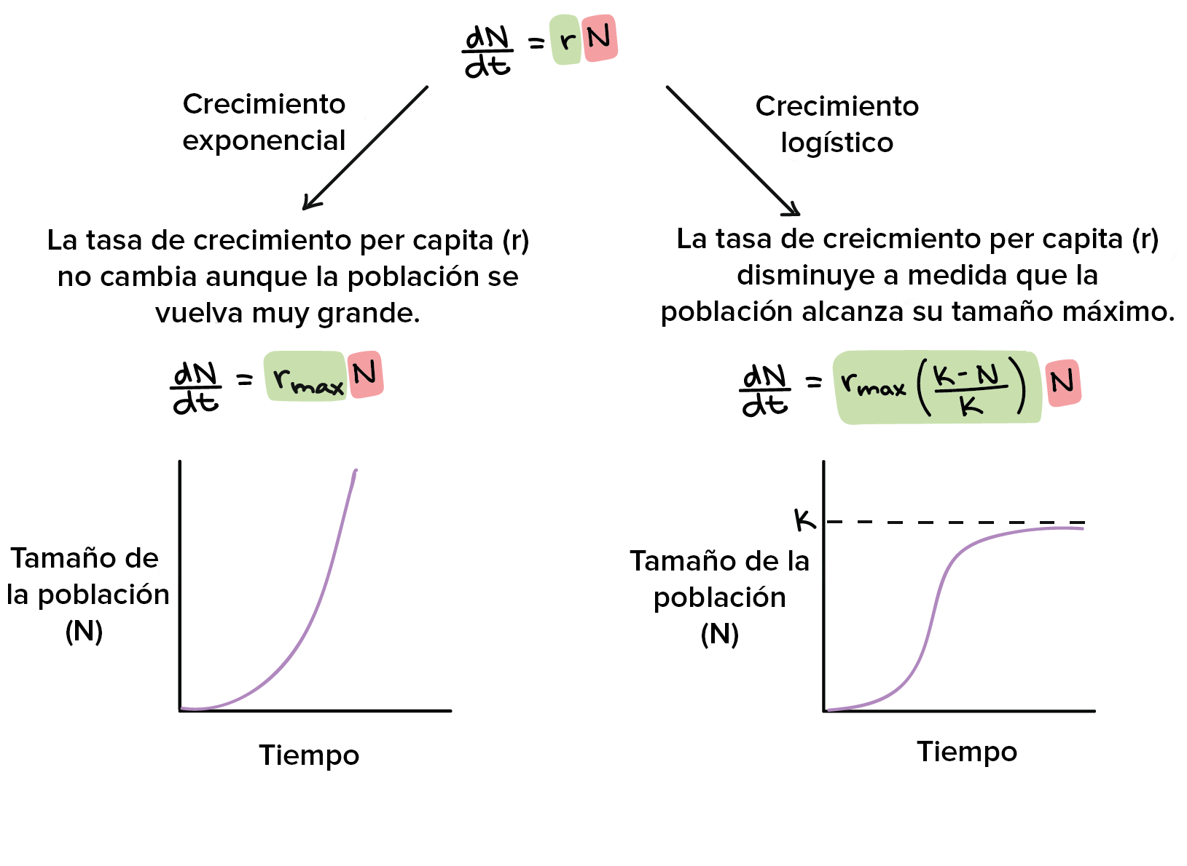  A que tipo de crecimiento de la población corresponde cada una. Posteriormente realiza un cuadro comparativo de las características de cada tipo de crecimiento de la población, que representan cada gráfica.  3.- Explica en un escrito de una cuartilla como afecta el crecimiento de la población los recursos disponibles del entorno, ejemplifica el caso de tu comunidad.  4.- En tu diario de aprendizaje realiza las siguientes actividades.  - Ampliando horizontes  - Ubicándonos  - Desembarcando  - Prueba tipo PISA  - Bitácora de viaje |  |  |  |  |  |  | Mapa de correlación  Dibujos  Cuadro comparativo  Escrito de una cuartilla |  |  | Lista de cotejo  Lista de cotejo  Lista de cotejo  Lista de cotejo
UAC: LITERATURA II

Semana: 4 |  |  |  |  |  |  |  |  |  | Periodo: 18 al 22 de mayo de 2020
Fecha de entrega del producto sugerido: 22 de mayo de 2020.

Aprendizaje esperado |  |  |  | Contenido especifico |  |  | Actividad de aprendizaje sugerida |  |  |  |  | Evidencia de producto sugerido |  |  |  | Forma de evaluación sugerida
Reconocer como en la literatura se presenta una nueva idea acerca del ser humano, y a la literatura en la perspectiva lúdica |  |  |  | 4. ¿Pueden las reglas de una época afectar la vida de un hombre? El cantar de gesta y la exaltación de los valores medievales en Poema de mío Cid (Discurso de Minaya al rey. Envidia de Garci Ordonez. El rey perdona a la familia del Cid. Los infantes de Carrión codician las riquezas del Cid. Los infantes logran que el rey les trate el casamiento. El rey pide vistas con el Cid. Minaya vuelve a Valencia y entera al Cid de todo. El Cid fija el lugar de las vistas. El Cid en el colmo de su gloria medita dominar Marruecos. Los infantes, ricos y honrados en la corte del Cid). |  |  | Lee los fragmentos del Poema de Mío Cid que aparecen en tu Diario de Aprendizaje (página 164-170) y subraya los valores medievales que se exaltan en el texto y represéntalos en tu libreta con un collage, utilizando materiales de reuso. Posteriormente, anota en la parte inferior, si puede las reglas de una época afectar la vida de un hombre, a partir de las vivencias del Mío Cid.  Elabora un cuento corto que presente los modos de actuar de los distintos personajes en un tiempo y espacio determinado, considerando los aprendizajes logrados. |  |  |  |  | - Collage de imágenes.  - Cuento corto. |  |  |  | Lista de verificación  Lista de verificación

UAC: TALLER DE LECTURA Y REDACCIÓN II

Semana: 4 |  |  | Periodo: 18 al 22 de mayo de 2020
Fecha de entrega del producto sugerido: 22 de mayo de 2020.

Aprendizaje esperado | Contenido especifico | Actividad de aprendizaje sugerida |  | Evidencia de producto sugerido | Forma de evaluación sugerida
Entender que el empleo de las palabras polisémicas, sinónimas y antónimas son importantes tanto para la expresión oral como para la expresión escrita. | POLISEMIA  SINÓNIMOS  ANTÓNIMOS | 1.- Elabora un MAPA CONCEPTUAL que presente las características principales de las palabras polisémicas, sinónimas y antónimas.  - utiliza la información del diario de aprendizaje de Taller de Lectura y Redacción II.  - Observa el video para complementar la información:  https://www.youtube.com/watch?v=tgIMpo9j_x4  2.- resolver el apartado de siguiendo las coordenadas de las páginas 80, 81, 83-84, 86-87 del Diario de Aprendizaje de taller de lectura y Redacción II. |  | Cuadro Sinóptico  Resolución de la actividad | Lista de cotejo  Lista de verificación

UAC: INFORMÁTICA II

Semana: 4 |  |  | Periodo: 18 al 22 de mayo de 2020
Fecha de entrega del producto sugerido: 22 de mayo de 2020.

Aprendizaje esperado | Contenido especifico | Actividad de aprendizaje sugerida |  | Evidencia de producto sugerido | Forma de evaluación sugerida
Emplea herramientas que le permita extraer y procesar información para la construcción de una red de aprendizaje sobre temas de su interés. | - USO DE LA COMPUTADORA EN LA NUBE | 1.- Elaborar un Mapa Conceptual que presente la clasificación de los tipos de nubes y sus principales características.  - utiliza la información del diario de aprendizaje de Informática II. E investiga en fuentes confiables para complementar la información que se pide.  - Observa el video para complementar la información: https://www.youtube.com/watch?v=nZ8e8R_Wsio https://www.youtube.com/watch?v=-QpivU0b1qE  2.- Elaborar un Cuadro Sinóptico que presente las diferentes los siguientes puntos:  - La nube y clasificación de servicios  - Los servicios de almacenamiento y documentos  - Servicios de colaboración y presentación de alto impacto  - Servicios interactivos y7o educativos.  No olvidar describir sus características principales. |  | Mapa Conceptual  Cuadro Sinóptico | Lista de Cotejo  Lista de cotejo

UAC : MATEMATICAS II PL. 131 EL ARADOR TEXMELUCAN
Semana: 4 |  |  | Fecha: 18 al 22 de mayo de 2020
Fecha de entrega del producto sugerido: 22 de mayo de 2020.
Aprendizaje esperado | Contenido especifico | Actividad de aprendizaje sugerida |  | Evidencia de producto sugerido | Instrumento de evaluación sugerido
Caracteriza y clasifica a las configuraciones espaciales triangulares según sus disposiciones y sus relaciones. | ¿Qué tipo de configuraciones figúrales se precisan para tratar con polígonos, sus propiedades y estructuras, relaciones y transformaciones? | Estudiar las páginas 140, 143, 144, 145, 146, 147 y 148 del diario de Matemáticas II.  El alumno se apoyara en el diario de aprendizaje de Matemáticas II para que en la medida de lo posible Caracterice y clasifique a las configuraciones espaciales triangulares según sus disposiciones y sus relaciones  De la misma forma se apoyara en las Tics como yotube para descarga videos relacionas con estos temas y también recibirá apoyo por parte del asesor del esta asignatura por medio de las redes sociales |  | Resolver las actividades de las páginas 148 y 149 del diario de Matemáticas II.  El alumno enviara mediante las redes sociales evidencias de los productos sugeridos para ser evaluados | Rúbrica

UAC: Química II PL. 131 EL ARADOR TEXMELUCAN

Semana: 4 |  |  | Fecha: 18 al 22 de mayo
Fecha de entrega del producto sugerida: 21 de mayo

Aprendizaje esperado | Contenido especifico | Actividad de aprendizaje sugerida |  | Evidencia de producto sugerida | Forma de evaluación sugerida
* Reconoce al átomo de carbono como el elemento fundamental en la  Estructura de los  compuestos  orgánicos de  interés biológico e industrial. | * Hidrocarburos: importancia  actual y futura.  * Carbono  * Configuración electrónica  * Geometría molecular  * Hibridación  - sp  - sp2  - sp3* | 1.- Utilizando la información de los recuadros anteriores y la que se encuentra en tu diario de aprendizaje de Química II, elabora un mapa conceptual donde se incluya lo siguiente: que son los hidrocarburos, como se divide, su importancia a  nivel nacional y mundial, el petroleo sus derivados y su importancia a nivel nacional.  2.- Escribe en el siguiente cuadro de dos columnas, 7 ejemplos de compuestos con carbono y sin carbono, en ambos  casos debes incluir la formula del compuesto.  3.- Completa el siguiente cuadro sobre características de los elementos (configuración electrónica, estructura de Lewis, etc.)  4.- Realiza un esquema radial de ejemplos de compuestos o elementos que presenten la geometria molecular que se representan enseguida.  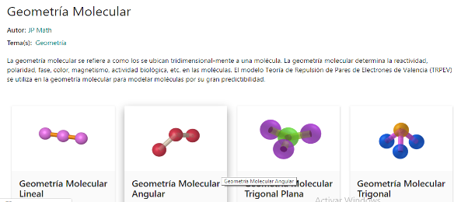  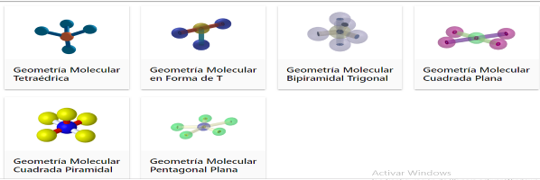  El alumno desde su casa, payado en su diario de aprendizaje y en la medida de lo posible en las redes sociales, contestara de la mejor manera las pregunta y las actividades que se plantean en esta actividad y posteriormente serán revisadas y corregida por el asesor de la asignatura al regreso a clases, de la misma forma recibirá apoyo constante por parte del asesor de la materia. |  | Mapa conceptual  Cuadro de dos columnas  Cuadro de características de los elementos  Esquema radial | Lista de cotejo  Lista de cotejo  Lista de cotejo  Lista de cotejo
   | 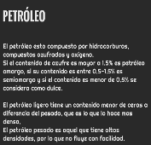 | 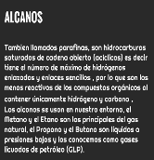
  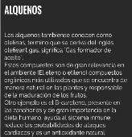 | 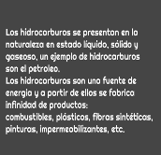 | 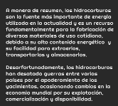
  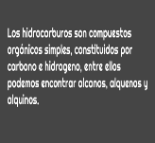 | 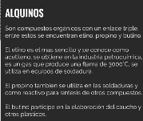 | 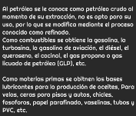
  Compuesto con carbono | Compuestos sin carbono
  átomo | Configuración electrónica | Electrones de Valencia | Grupo al que pertenece | Representación de Lewis
  Br₃₅
  I₅₃
  As₃₃
  S₁₆
  Na₁₁
  Cl₁₇
  B₅
  P₁₅
  Mg₁₂
  Li₃

UAC: Matemáticas IV PL. 131 EL ARADOR TEXMELUCAN
Semana: 4 |  |  |  | Fecha: 18 al 22 de mayo de 2020
Fecha de entrega del producto sugerido: 22 de mayo de 2020
Aprendizaje esperado | Contenido especifico | Actividad de aprendizaje sugerida |  |  | Evidencia de producto sugerido |  |  | Instrumento de evaluación sugerido
Utiliza procesos para la derivación y representan a los objetos derivada y derivada sucesiva como medios adecuados para la predicción local. | Calcular derivadas de funciones mediante técnicas diversas. | - Estudiar el archivo MateIV_S4TA  - Estudiar el archivo MateIV_S4TB  - El alumno se apoyara en el diario de aprendizaje de Matemáticas IV para que en la medida de lo posible Utilice procesos para la derivación y representan a los objetos derivada y derivada sucesiva como medios adecuados para la predicción local. De la misma forma se apoyara en las Tics como yotube para descarga videos relacionas con estos temas y también recibirá apoyo por parte del asesor del esta asignatura por medio de las redes sociales. |  |  | - Resolver los ejercicios 3, 6, 8, 10, 13, 17, 19, 31, 34, 107 y 115 del archivo MateIV_S4EA.  - Resolver los ejercicios 1, 3, 5, 7, 9, 11, 93, 95 y 97 del archivo MateIV_S4EB.  - Resolver la actividad 8 de la página 199 del diario de Matemáticas IV.  - Resolver la actividad 10 de la página 218 del diario de Matemáticas IV.  - Resolver la actividad 11 de la página 221 y la 13 de la página 229 del diario de matemáticas IV.  - El alumno enviara mediante las redes sociales evidencias de los productos sugeridos para ser evaluados |  |  | - Rúbrica
UAC: FISICA II PL. 131 EL ARADOR TEXMELUCAN
Semana: 4 |  |  |  | Fecha: 18 al 22 de mayo de 2020
Fecha de entrega del producto sugerido: 22 de mayo
Aprendizaje esperado | Contenido especifico |  | Actividad de aprendizaje sugerido |  |  | Evidencia de producto sugerido |  |  | Instrumento de evacuación sugerido
• Emplear el concepto de campo para describir la fuerza a distancia.  • Atribuir características al campo magnético y eléctrico. | • ¿Por qué se mueven las cosas?  • ¿Los campos y las fuerzas magnéticas y/o eléctricas tienen efectos sobre mi cuerpo? |  | Estudiar el archivo Física- M y CM.  Estudiar el archivo Física- CE.  El alumno se apoyara en el diario de aprendizaje de Física II para que en la medida de lo posible desarrolle las habilidades para  • Emplear el concepto de campo para describir la fuerza a distancia.  • Atribuir características al campo magnético y eléctrico.  De la misma forma se apoyara en las Tics como yotube para descarga videos relacionas con estos temas y también recibirá apoyo por parte del asesor del esta asignatura por medio de las redes sociales |  |  | Resolver la actividad 3 que aparece en la página 143 del diario de Física II.  Resolver la actividad 5 que aparece en las páginas 146 y 147 del diario de Física II.  Resolver los ejercicios del 29.1 hasta el 29.23 del archivo Física CM-T5.  El alumno enviara mediante las redes sociales evidencias de los productos sugeridos para ser evaluados para su revisión
UAC: CALCULO INTEGRAL PL. 131 EL ARADOR TEXMELUCAN
Semana: 4 |  |  |  | Fecha: 18 al 22 de mayo de 2020
Fecha de entrega sugerida: 22 de mayo de 2020
Aprendizaje esperado | Contenido especifico |  | Actividad de aprendizaje sugerida |  |  |  | Evidencia de producto sugerida |  | Criterios de evaluación sugerida
Practica la resolución de ejercicios que requieran utilizar los métodos de integración. | - Integración por sustitución.  - Integración de funciones trascendentes. |  | - Estudiar el archivo Cálculo_S4_T1.  - Estudiar el archivo Cálculo_S4_T2.  El alumnos se apoyara en el diario de aprendizaje de cálculo integral, para que en la medida de lo posible Practique la resolución de ejercicios que requieran utilizar los métodos de integración.  De la misma forma se apoyara en las Tics como yotube para descarga videos relacionas con estos temas y también recibirá apoyo por parte del asesor del esta asignatura por medio de las redes sociales |  |  |  | - Resolver los ejercicios 1, 3, 5, 7, 9, 11, 13, 27, 29, 31, 33, 35, 37 y 39 del archivo Cálculo_S4_E1.  Resolver los ejercicios 99, 100, 101, 102, 103, 104 y 105 del archivo Cálculo_S4_E2  Estos ejercicios serán enviados al asesor de la asignatura mediante las redes sociales para su revisión y se realizaran las correcciones pertinentes. |  | - Calculo la integral de una función racional aplicando el método de sustitución o cambio de variable.  - Realizo el cambio de variable adecuado para determinar la integral de funciones trascendentes.

UAC: Ecología y medio ambiente PL. 131 EL ARADOR TEXMELUCAN
Semana: 4 |  |  | Fecha: 18 al 22 de mayo de 2020
Fecha de entrega: 22 de mayo de 2020

Aprendizaje esperado | Contenido especifico | Actividad de aprendizaje sugerida |  | Evidencia de producto sugerido | Forma de evaluación sugerida
Reconoce las consecuencias del deterioro ambiental, la destrucción de la capa de ozono, la pérdida de suelos y la biodiversidad. | Perdida del suelo  Perdida de la biodiversidad | 1.- Utilizando la información de los infogramas del Anexo 2 y la información del diario de aprendizaje de Ecología y medio ambiente, elabora un mapa mental sobre la importancia y perdida del suelo.    2.- Observa el video de perdida de biodiversidad en el siguiente link:  https://www.biodiversidad.gob.mx/biodiversidad/porque  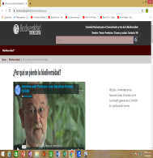  al terminar elabora un mapa conceptual sobre perdida de biodiversidad, utilizando la información del video, de la página de la biodiversidad en México y la información del diario de aprendizaje de Ecología y medio ambiente.  3.- Contesta el Material del anexo 4, sobre la pérdida del suelo. Posteriormente redacta un escrito de 1 cuartilla sobre la relación entre la pérdida del suelo y la biodiversidad.  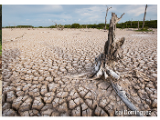  4.- En tu diario de aprendizaje realiza las siguientes actividades.  - Ampliando horizontes  - Ubicándonos  - Desembarcando  - Prueba tipo PISA  - Bitácora de viaje  5.- Si es posible accede al siguiente link y observa el video sobre biodiversidad y cambio climático, al finalizar reflexiona sobre la importancia de realizar acciones a beneficio del planeta  .  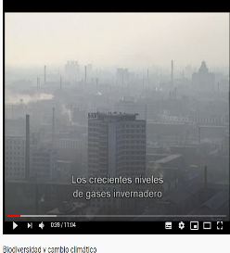  El alumno desde su casa, payado en su diario de aprendizaje y en la medida de lo posible en las redes sociales, contestara de la mejor manera las pregunta y las actividades que se plantean en esta actividad y posteriormente serán revisadas y corregida por el asesor de la asignatura al regreso a clases, de la misma forma recibirá apoyo constante por parte del asesor de la materia |  | Mapa mental  Mapa conceptual  escrito | Lista de cotejo  Lista de cotejo  Lista de cotejo

NBOMBRE: ABRAHAM MELCHOR REYES PL. 131 EL ARADOR
UAC: ÉTICA Y VALORES II
Semana: 4 |  |  | Fecha: 18 al 22 de mayo de 2020
Fecha de entrega del producto sugerido: 22 de mayo
Aprendizaje esperado | Contenido especifico | Actividad de aprendizaje sugerida |  | Evidencia de producto sugerida | Criterio de evaluación sugerida
- Identificar elementos para la construcción de una ciudadanía responsable: diálogo, información, participación.  Valorar el ejercicio de la libertad en la toma de decisiones políticas. | 1. ¿Todo ciudadano debe tener derecho a elegir a sus gobernantes? La participación social en la elección de gobernantes | Consulta con algún familiar cercano sobre la forma de elegir a los gobernantes en tu comunidad, así como las diferentes formas de participación social que prevalecen.  Determina si cumple con lo establecido en la democracia representativa (páginas 95-97) que se instituye en el país. |  | Descripción | - Describe la forma de elegir a los gobernantes en tu comunidad  - Refiere las diferentes formas de participación social que prevalecen en su comunidad.  Determina si cumple con lo establecido en una democracia representativa.

NOMBRE: ABRAHAM MELCHOR REYES PL. 131 EL ARADOR
UAC: INTRODUCCIÓN A LAS CIENCIAS SOCIALES
Semana: 4 |  |  | Fecha: 18 al 22 de Mayo de 2020
Fecha de entrega del producto sugerido:: 22 de mayo de 2020
Aprendizaje esperado | Contenido especifico | Actividad de aprendizaje sugerida |  | Evidencia de producto sugerida | Forma de evaluación sugerida
Identifica las principales características de la realidad social contemporánea: diversidad, pluralismo, multiculturalidad y globalización. | Las ciencias sociales y el mundo actual  Las principales características de las sociedades contemporáneas: diversidad, pluralismo, multiculturalidad y globalización. | Elaboración de un tríptico, en el que se ilustre “Las Características de las sociedades contemporáneas” y su impacto en el estado de Oaxaca.  De manera que el estudiante identifique esas características en su contexto inmediato. |  | Tríptico, tendrá que elaborarse en una hoja blanca. | Se sugiere utilizar la lista de cotejo que se incluye en los instrumentos de evaluación.

NOMBRE: ABRAHAM MELCHOR REYES PL. 131 EL ARADOR
UAC: HISTORIA DE MÉXICO II
Semana: 4 |  |  | Fecha: 18 al 22 de Mayo de 2020
Fecha de entrega del producto sugerido:: 22 de mayo de 2020
Aprendizaje esperado | Contenido especifico | Actividad de aprendizaje sugerida |  | Evidencia de producto sugerida | Forma de evaluación sugerida
Analiza el proceso de industrialización del país así como los aspectos positivos y negativos de la sustitución de importaciones. | PROCESO DE INDUSTRIALIZACIÓN Y LAS CONSECUENCIAS DE LA SUSTITUCION DE IMPORTACIONES. | Los estudiantes llevarán a cabo la lectura del tema en cuestión en el diario de aprendizaje, elaborarán el ejercicio que se encuentra en la página 133.  Los estudiantes llevarán a cabo la lectura del tema en cuestión en el diario de aprendizaje, elaborarán un listado de todas las leyes mencionadas en el tema y harán una investigación de las mismas tomando en cuenta los puntos más importantes de ella.  Elaborará una línea del tiempo de los aspectos más importantes del gobierno de cada presidente. |  | Compendio de leyes, tratados, constituciones, reformas, pactos, planes.  Continuidad de la línea del tiempo.  Cuadro comparativo. | Rúbrica

NOMBRE: ABRAHAM MELCHOR REYES PL. 131 EL ARADOR
UAC: PLANEACIÓN DEL DESARROLLO MUNICIPAL
Semana: 4 |  |  | Fecha: 18 al 22 de Mayo de 2020
Fecha de entrega del producto sugerido:: 22 de mayo de 2020
Aprendizaje esperado | Contenido especifico | Actividad de aprendizaje sugerida |  | Evidencia de producto sugerida | Forma de evaluación sugerida
Analiza cada uno de los principios de la planeación para así comprender la viabilidad y puesta en marcha de los planes de desarrollo. | PRINCIPIOS DE PLANEACIÓN | Los estudiantes llevarán a cabo la lectura del tema en cuestión en el diario de aprendizaje, en base a la lectura elaboraran un mapa mental en donde por medio de imágenes representen y expliquen por medio del diagrama el tema abordado, podrán hacer uso de otras fuentes de consulta que estén a su alcance. |  | MAPA MENTAL | Rúbrica

LIC. ABRAHAM MELCHOR REYES PL. 131 EL ARADOR
UAC: FILOSOFÍA
Semana: 4 |  |  | Fecha: 18 al 22 de mayo de 2020
Fecha de entrega del producto sugerido: 22 de mayo
Aprendizaje esperado | Contenido especifico | Actividad de aprendizaje sugerida |  | Evidencia de producto sugerida | Criterio de evaluación sugerido
Cuestiona y argumenta los alcances del conocimiento filosófico medieval hacia la modernidad, a partir de la vinculación entre lo divino, lo racional y lo empírico para discernir los diferentes tipos de conocimientos, en la búsqueda de verdad. | - Influencia del cristianismo en la filosofía (semana 1).  - La decadencia escolástica y el renacimiento (semana 2).  - Filosofía moderna (semana 3). | Responde en tu libreta, el cuestionario sobre los alcances del conocimiento filosófico medieval hacia la modernidad en el contexto de su comunidad, partir de argumentos revisados por los diferentes autores.  - ¿Cuál es el alcance del conocimiento filosófico medieval?  - ¿Qué conocimientos son míticos y cuáles son religiosos?  - ¿Cómo se construye el conocimiento desde la filosofía moderna?  - ¿Qué acciones de la vida cotidiana, proporcionan conocimientos verdaderos?  - ¿Por qué se debe fundar el conocimiento sobre bases sólidas y verdaderas? |  | Cuestionario escrito. | - Lista de verificación

